«Мир открыток».
Отчет о проведении недели посвященной открытке.
Старшая группа.
Провела воспитатель Тумакова Т.Л.

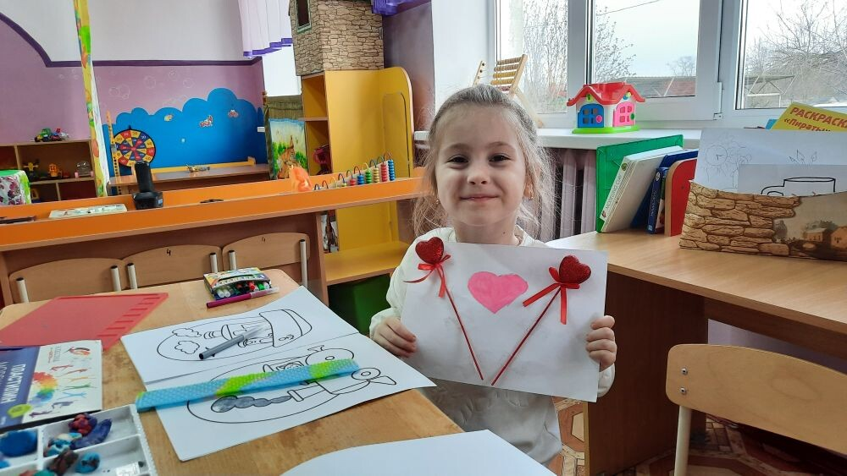
В старшей группе ДОУ в целях художественно-эстетического развития детей, были проведены мероприятия по ознакомлению детей с историей возникновения открыток, их разновидностями, способами изготовления. Ребята узнали, о происхождении открытки, интересных исторических фактах. Главное открытие для ребят, это то, что открытки можно мастерить своими руками, дарить их не только на праздники. Мероприятия вызвали у детей желание сделать открытку своим родным и друзьям своими руками. Проводилась выставка открыток «Новогодняя почта» . Ребята принесли из дома поздравительные открытки своих мам и пап, бабушек и дедушек. Доступность материалов для их изготовления открывает перед детьми большие творческие возможности. Тема открыток оказалась так популярна и востребована у детей, что еще некоторое время дети изготавливали открытки дома и приносили их в садик порадовать друзей и воспитателей. Главное в результате нашей работы это умение детей творчески подходить к изготовлению той или иной поделки, дети научились мыслить нестандартно, воплощая свои идеи в жизнь.

